**Projeto de UX Design**

### Objetivos

A proposta do desenvolvimento da atualização de interface tem como objetivo facilitar a navegação do usuário, criando uma barra de menu para facilitar a navegação. Entre tantas funções distintas, vamos definir melhor a organização desses conteúdos a fim de diminuir o esforço. Enxugar algumas informações e imagens e deixar mais limpo a visualização. Implementando também um sistema de gamificação, para estimular o usuário a interagir e investir dentro do app. Além de criar uma harmonia melhor entre as telas, fazendo com que elas conversem melhor entre si. Essas alterações visam uma melhora de retenção de usuários, facilitando a navegação para aumentar a interação dentro do app, assim aumentando também o estímulo à compra e da obtenção dos Petcoins para serem gastos no app.

### Contexto

A VALENTE é uma startup com o foco no auxílio a adoção de animais, onde busca conectar os abrigos a possíveis adotantes, não possui um escritório físico e por enquanto atua na região metropolitana de Minas Gerais, conta atualmente com três funcionários.

Em relação a mercado a valente compete por visibilidade com outros aplicativos de adoções (cujo foco visa a adoção de um dono para o outro não adoção de abrigos), e por ser uma plataforma ampla tem como competidores indiretos aplicativos de conveniência do mundo pet (lojas, cuidadores, etc).

### Conteúdo

Descrição do conteúdo que deverá estar presente na interface.

As atividades da VALENTE são, suporte na adoção de animais de abrigo (seleção, escolha, contato entre adotante e abrigo) Agenda de cuidados pet, mapa com identificação de cães perdidos e encontrados, Delivery de mercadorias e filtro de comparação de preços e localização além do blog com informações e novidades do mundo animal. A interface deverá contar também com um sistema de gamificação, que recompensará o usuário ao usar das diferentes faces do aplicativo.

### Benchmarking

Como já dito a valente busca prestar o auxílio da comunicação abrigo - adotante, visando isso foi pesquisado as principais interfaces relacionadas à vida pet e a partir poder configurar uma interface completa, unindo os pontos fortes dessas plataformas e tentando resolver alguns de seus problemas, as referências utilizadas foram:

* + BOX.Petiko: sistema de recebimento por assinatura
  + goapp.pet: um aplicativo completo com registro da vida do seu pet
  + blog pet: informações úteis aos adotantes

das referências/concorrentes o mais ”forte” é o goapp.pet por possuir uma plataforma mais completa focada em facilitar a vida do dono do animal, gerenciando desde calendário até rotas de passeio.

A box.petiko é um sistema de assinatura onde o assinante ganha uma caixa com produtos todo mês.

### Estratégias

* 1. **Conceito**

A Valente tem como objetivo central a adoção, mas queremos reter esse usuário para além desse momento e acompanhar ele diariamente, a estratégia é tornar o aplicativo completo e que possa acompanhar as necessidades do user sempre. sendo assim, tornar a usabilidade agradável e dinâmica para gerar estímulos e manter ele sempre com a gente.

Praticidade: Deixar a interface mais fluida e limpa para tornar a navegação descomplicada e prazerosa para o usuário. Como a VALENTE possui um grande número de atividades, o objetivo é tornar a navegação entre elas mais simples e intuitiva. Adicionando uma barra de menu e também a navegação lateral de rolagem entre as páginas de funções e pesquisa como uma das formas de atualizar a interface.

Gamificação: Implementamos um sistema de recompensas para cada tipo de interação dentro do aplicativo que gera descontos dentro do marketing place. afim de estimular o uso da plataforma e deixar mais interativo e gratificante as interações.

|  |  |  |
| --- | --- | --- |
| **AÇÃO** | **PET COINS** | **VALOR** |
| Adotar | 50.000 | 50 R$ |
| Apadrinhar | 20.000 | 20 R$ |
| A cada doação de 10R$ | 5.0000 | 5 R$ |
| A cada 100R$ gastos no app | 10.000 | 10 R$ |
| Propagandas | 50 | 0,50 R$ |
| Inserir informações na | 1000 | 1 R$ |

|  |  |  |
| --- | --- | --- |
| agenda por 1 mês |  |  |
| Compras abaixo de 100R$ | 1000 | 1 R$ |
| Encontrar Pet Perdido | 20.000 | 20 R$ |
| Registrar Pet Perdido | 1000 | 1 R$ |

* 1. **Elementos**

A VALENTE é uma marca jovem, alegre, ousada e dinâmica, mas não ao ponto de gerar falta de confiança, pelo contrário, ela tem toda uma pegada amigável. Se comunica bem com um público mais jovem e livre, que adora sair e descobrir o mundo. Não é à toa o nome, “valente” ja diz tudo.

Por isso apostamos em fontes san serif, e levemente arredondada, que traz boa legibilidade e sobriedade. As Cores vivas dentro da paleta de cor da marca sera mantida ( Rosa, azul e roxo ) e serão usados como elementos detalhes,tons mais fechados como auxiliar para gerar contraste. Mas tudo de forma controlada a fim de deixar o aplicativo clean e confortável por longos períodos de tempo.

Mantemos um padrão de bordas arredondadas e formas circulares, para trazer esse conforto e um tom amigável. Em algumas aplicações o desalinhamento e sobreposições vai ser usado para gerar dinâmica e descontração.

**Workflow + rótulo App valentes**

**Login**

* Logar
* Registrar

**Menu**

* Meus pets
  + Perfil do pet
  + Adicionar novo
  + Adicionar lembrete
* Marketplace
  + Novos
  + Populares
  + Alimentos
  + farmácia
  + Higiene e beleza
  + Acessórios
  + Favoritos
  + Carrinho
  + parceiros
* Achados e Perdidos
  + Sua localização
  + Adicionar pet perdido
  + Pet Avistado
* Adoção
  + preferências
  + perfis
* Pet Box
  + assinatura
  + itens
  + envio/datas
  + notificações
* Ajude
  + faça uma doação
  + Seja voluntário
* lembretes
* segurança
* configurações
* suporte

**Barra de tarefa?**

* meus pets
* loja
* perfil
* blog

**Home**

* busca
* calendário
* blog
* perfil/perfis dos pets
* menu

**Blog**

* Para você
* Bem Estar
* Comportamento
* Fases da vida
* Adoção
* Dicas

**Marketplace**

* Novos
* Populares
* Alimentos
* farmácia
* Higiene e beleza
* Acessórios
* Favoritos
* Carrinho
* parceiros

**SITE :D**

**Login**

* Logar
* Registrar

**Perfil**

* configuração
* segurança

**Quem somos Pet Box**

* assinatura
* itens
* envio/datas
* notificações

**Blog**

* Para você
* Dicas
* Bem Estar
  + Alimentação
  + Cuidados
  + Doenças
* Comportamento
  + Adestramento
* Fases da vida
  + Filhotes
  + Idosos
* Adoção

**RÓTULOS APP**

Menu**;** Meus pets; Perfil do pet; Adicionar novo; Adicionar lembrete; Marketplace;Novos; Populares; Alimentos; farmácia; Higiene e beleza; Acessórios; Favoritos; Carrinho; parceiros; Achados e Perdidos; Sua localização; Adicionar pet perdido; Pet Avistado; Adoção; preferências; perfis; Pet Box; assinatura; itens; envio/data; notificações; Ajude; faça uma doação; Seja voluntário; lembretes; segurança; configurações; suporte; Barra de tarefa**;** meus pets; loja; perfil; blog; Home; busca; calendário; Para você; Bem Estar; Comportamento; Fases da vida; Adoção; Dicas; Marketplace; Novos;Populares; Alimentos; farmácia; Higiene e beleza; Acessórios; Favoritos; Carrinho; Parceiros; foto perfil do pet pra adoção; foto perfil de pet adotado; foto perfil dono; foto de produto; banner parte superior

**SITE**

Login**;** Logar; Registrar; Perfil**,** configuração; segurança; Quem somos; Pet Box; assinatura; itens; envio/datas; notificações; Blog; Para você; Dicas; Bem Estar; Alimentação; Cuidados; Doenças; Comportamento; Adestramento; Fases da vida; Filhotes; Idosos; Adoção; foto perfil usuário; banner

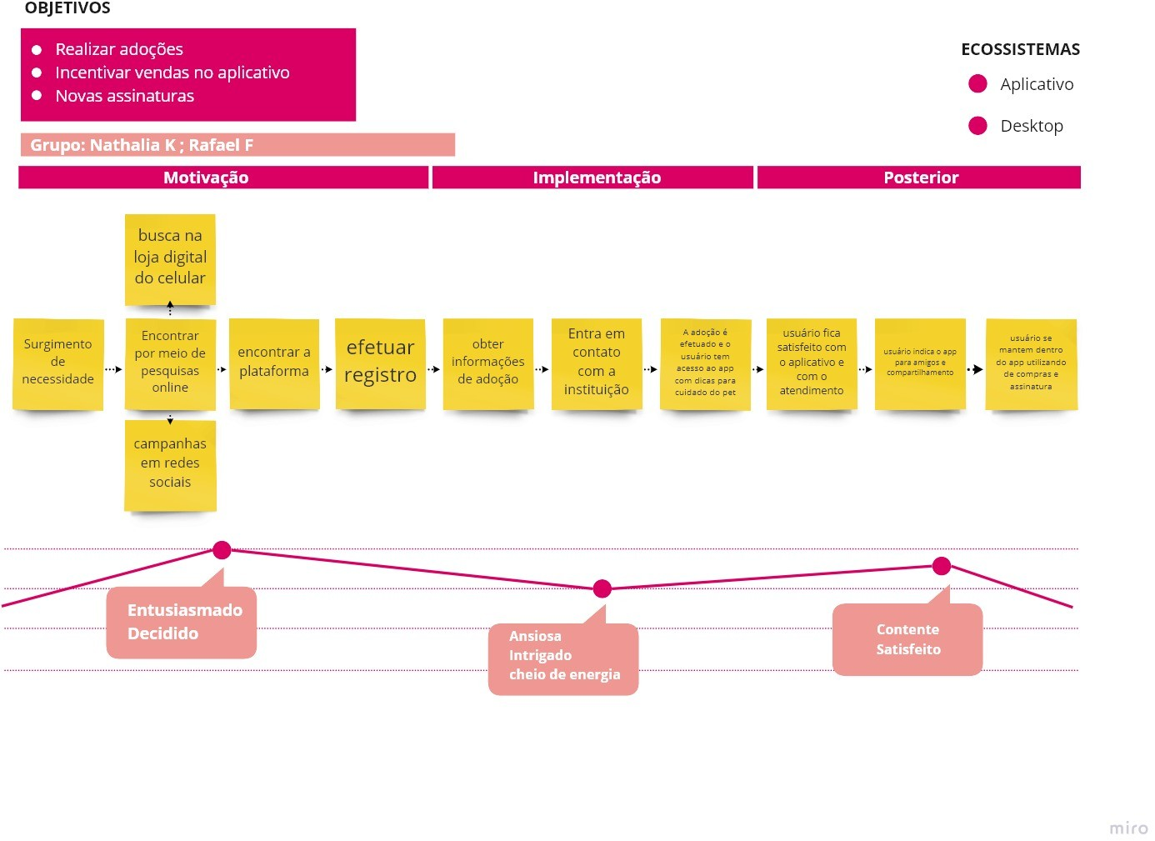





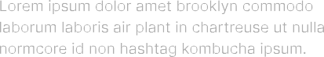

# Testes de Usabilidade

**USUÁRIO 1**

**Luiz fernando, 23 anos**

Foi solicitado ao usuário executar uma adoção, ele seguiu os passos como planejado sem nenhuma dificuldade, foi pelo caminho mais intuitivo e solicitou entrar em contato com a ONG para tirar dúvidas e finalizar a adoção.

# USUÁRIO 2

**Deborah Iara, 23 anos**

Foi solicitado ao usuário executar uma adoção, ela seguiu os passos como planejado sem nenhuma dificuldade de forma bem intuitiva, também solicitou entrar em contato com a ONG para tirar dúvidas e finalizar a adoção por la.

Percebemos então que o caminho do usuário está bem intuitivo e sem dificuldades para realizar o objetivo principal. O modo de contato com a ONG percebemos que é de fundamental importância, por isso será adicionado um chat para facilitar essa dinâmica e a opção de conclusão de adoção será movida para após o contato com a ONG por ter sido percebido que o caminho de conclusão da adoção direto não seria o mais utilizado e que o contato com a instituição é necessário tanto para a ONG, a fim de conhecer melhor o novo tutor como para o usuário obter melhores orientações do processo de adoção, fora os já oferecidos no aplicativo.

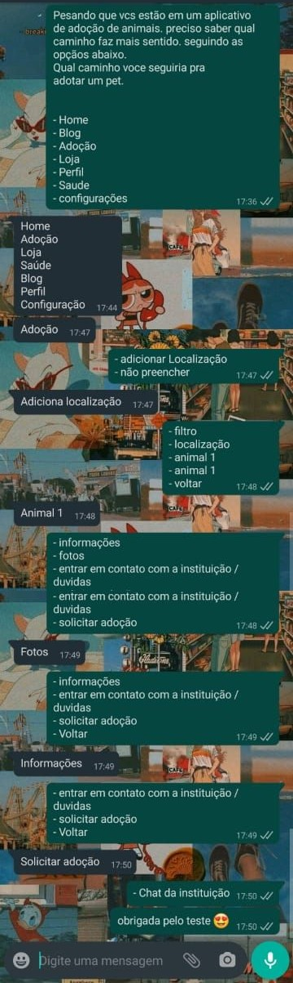

BLOG PETBOX

QUEM SOMOS

LOGIN

QUEM SOMOS LOGIN



PETBOX

BLOG

EMAIL:

SENHA:

ENTRAR

BLOG PETBOX

LOGIN

QUEM SOMOS

**QUEM SOMOS**

BLOG PETBOX

LOGIN

QUEM SOMOS

**PETBOX**

BLOG PETBOX

QUEM SOMOS

Seu perﬁl

Olá, suzuki

Conﬁgurações

**PetBox** Assinatura Envio/ datas

SETEMBRO 2020



Previsão de entrega: xx/xx - xx:xx

Endereço a ser entregue: Rua: xxxxxxxxx N°: xxx

Itens:

## xxxxxx

* xxxxx

## xxxx xxxx

* xxxxx

## xxxxxxx

Para Você

Dicas

Bem Estar

Comportamento

Fases da vida

Adoção

LOGIN

QUEM SOMOS

BLOG PETBOX

Dicas Bem Estar

Para Você

Fases da vida